多通道接收机幅相校准测试系统的设计
来源：互联网
1.引言
现代雷达系统为了获得良好的性能，在强杂波环境中检测目标，通常采用将接收到的射频回波信号下变频到中频，再经正交解调器分解为I、Q信号。但是由于电路的不对称、各支路所选器件的不完善以及雷达工作频率和周围温度等环境的变化导致各通道I/Q支路的幅相特性不平衡及通道间的幅度相位不一致，从而造成系统的虚警或者增大系统测量误差。因此，各通道I分量与Q分量两路信号的幅相一致性指标以及通道间的幅相一致性指标是影响接收系统性能的主要因素之一。
2.幅相校准测试系统的校准原理
雷达接收单元采用5通道工作体制，工作频率范围覆盖0.05GHz~20GHz,为了解决宽带接收条件下的幅度相位一致性问题，接收单元采用在通道中插入相位均衡网络和幅度调节网络的方法来进行幅相补偿，实现该各通道间的幅相一致性能。图1是接收单元内部射频信号到中频信号的简单处理流程。5路线性通道的每个支路由接收前端，滤波器和开关电路、通道中频处理电路、AGC控制电路、正交相检电路、相位均衡网络和幅度调节网络等组成。接收通道设计时，提高中频接收机增益的预留量，采用程控衰减器进行预衰，实际操作中作为调节网络实现幅度调节功能。
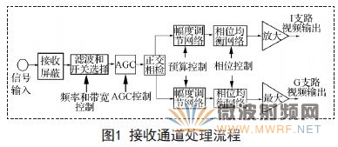
3.幅相校准测试系统的组成
3.1 幅相校准测试系统的硬件组成
幅相校准测试系统以测控计算机为核心，包括了射频信号源，数字示波器，程控多路开关以及用于智能仪表连接的GPIB接口卡，系统框图如图2所示。测控计算机采用研华IPC610工控机，射频信号源为HP83732B,可提供10MHz~20GHz频率范围的射频信号输出。数字示波器采用Agilent 54845,具有4通道，1GS采样，500M带宽，同时支持相位比较功能。在系统中使用NI公司GPIB-USB-A接口卡，实现USB到GPIB总线的转换，该卡可直接插到计算机的USB接口，方便地将示波器、信号源等仪器经GPIB总线与计算机相连。
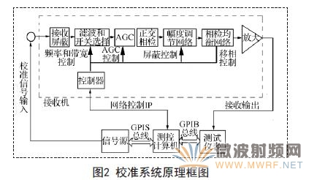
3.2 幅相校准软件的组成
幅相校准软件采用模块化设计，主要分为仪器配置、测试控制、数据分析和数据通信等4个功能模块，如图3所示。
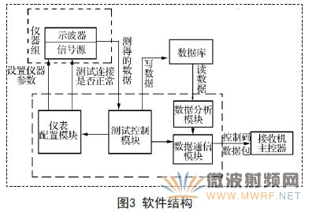
3.3 幅相校准测试软件的工作流程
(1)程序初始化
包括网络初始化，仪表配置和仪表响应测试，确认测试系统工作正常。
(2)接收单元状态设置
雷达工作之前，需进行幅相一致性测试，此时，测控计算机作为主控设备，向接收单元发送控制命令，对分机的频率、通道、状态和射频通道衰减等进行必要的控制设定，使其处于测试所需的工作状态。
(3)通道幅度相位参数测量和记录
同时，测控计算机控制信号源，输出射频校准信号，经功分注入接收机的五个通道的微波接收前端，经过射频通道、中频电路、信号处理等一系列变频放大和处理，得到各通道正交解调后的I/Q视频输出，送入数字示波器。
测控计算机分别以工作频率点，增益，带宽等参数为变量，测试接收单元在不同参数下，各接收支路相检信号的幅度和相位输出，汇总测量结果，测试中，可以任意选择接收机的一个支路作为基准，测试其它支路对该支路的幅相误差关系，建立频率点，增益，带宽，通道号，幅度测量值，相位测量值的数据库的测量结果记录表中。
(4)幅相校正数据分析与计算
根据幅度和相位的补偿算法，可以计算出相应的幅度和相位校正因子，存入数据库的补偿结果表。补偿结果表可以导入到接收单元的控制器中，使其在正常工作时，可以从补偿结果表中检索数据对接收通道进行补偿。
4.结语
采用智能仪表组成的幅相一致性标校系统，应用于某雷达仿真系统中，对宽带接收单元进行自动测试，解决了测试参数多、测试量大的问题，实现了在0GHz~20GHz频率范围内的幅相一致性测试和补偿，使系统通道I/Q支路幅度一致性达到±0.3dB,相位一致性达到±2°;通道间幅度不一致误差小于0.5dB,相位不一致性误差小于10°，满足系统对多通道接收机的幅相一致性要求。

